群翊工業



GP Automation Software
PC UI Interface Document Version 1.01
Oct 2023

目錄
- 機台電腦 UI 畫面 1
  - 主頁 1
  - 生產履歷 2
  - 警報歷史 3
  - 溫度資料 4
  - 登入視窗 5
  - GEM 資料 6
  - EAP 設定 7
  - 中英文切換 8
  - 配方管理 9
  - 人員管理 10

機台電腦 UI 畫面
  - 主頁
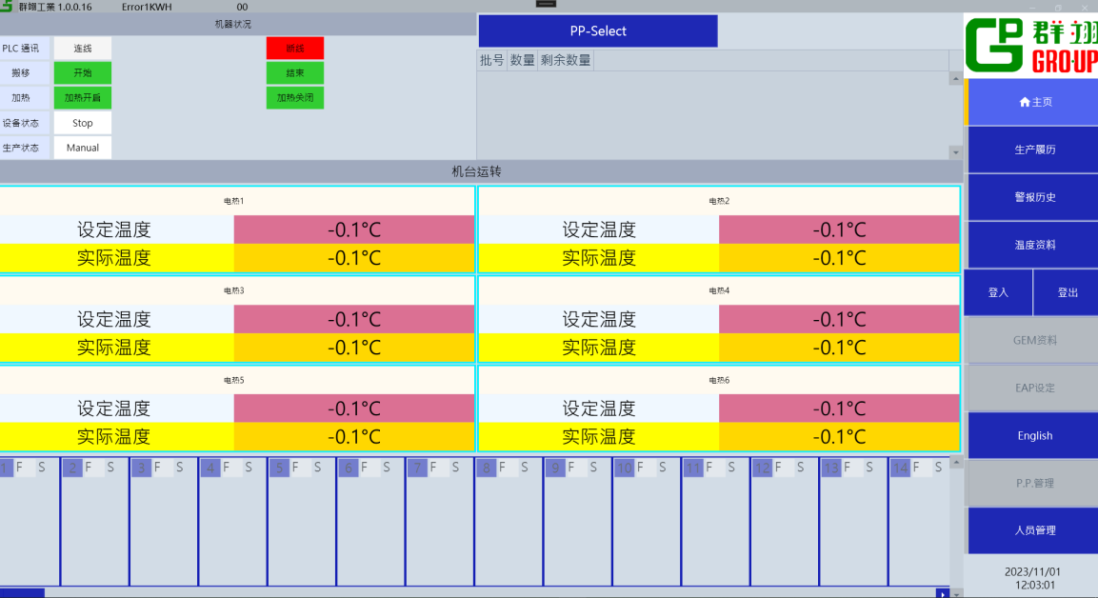
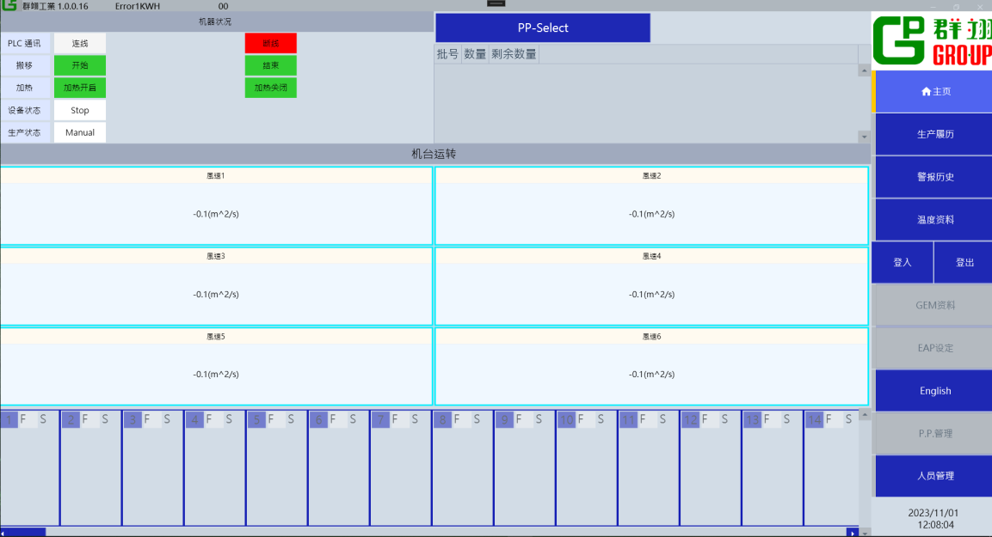

說明: 主頁畫面含括機台當前狀態、溫度、風速、板子與板框位置、當前時間、耗電量以及批號資訊。

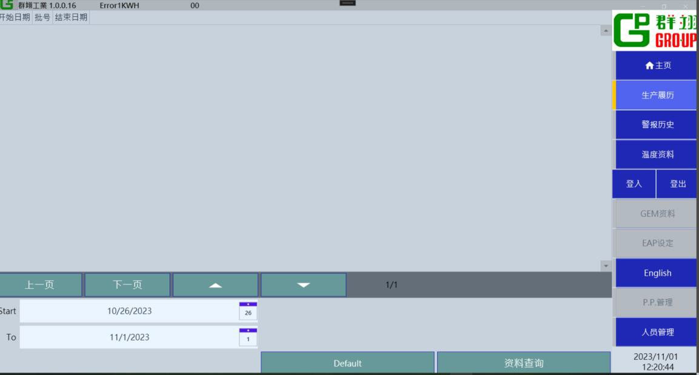
說明: 生產履歷畫面含括每片板的開始與結束時間。

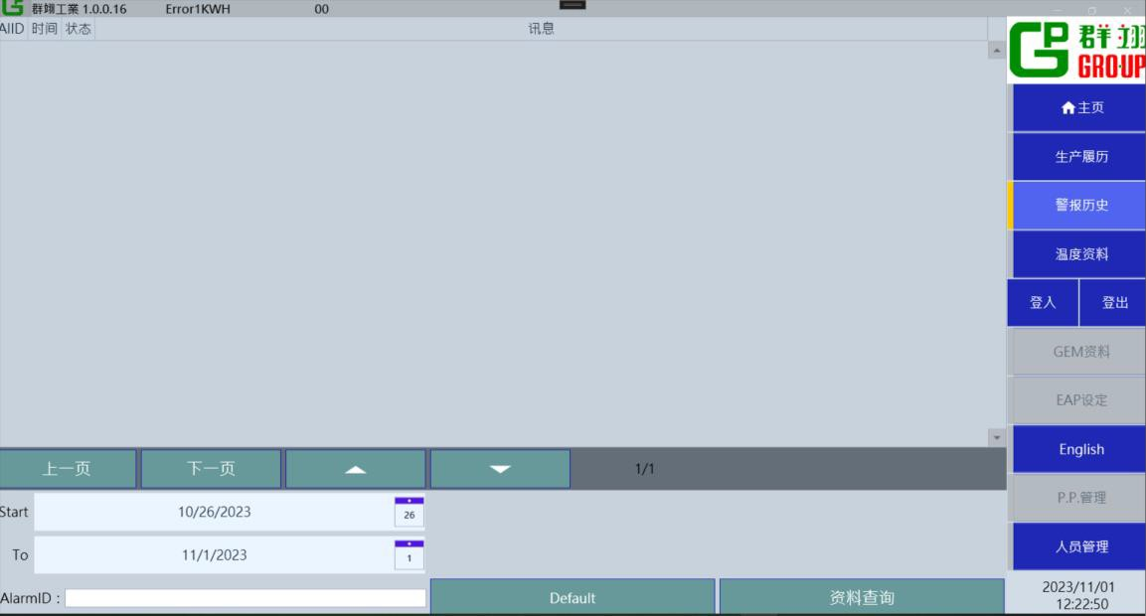
說明: 警備歷史畫面顯示 ALARM 號碼、發生時間點與結束時間。

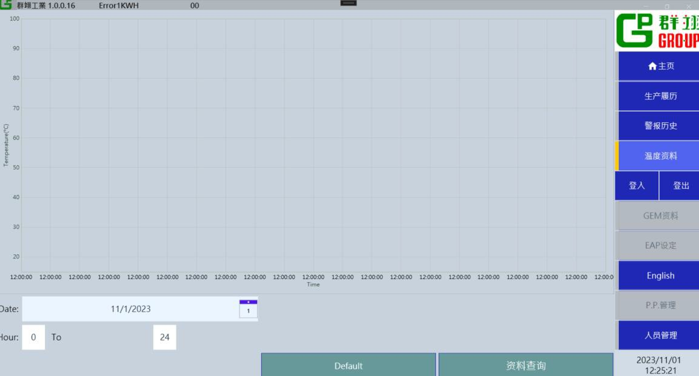
說明: 溫度資料畫面用於查詢特定日期時間點上所記錄的溫度，每 30 秒記錄一次溫度，再運用其溫度畫出曲線圖以便查詢。

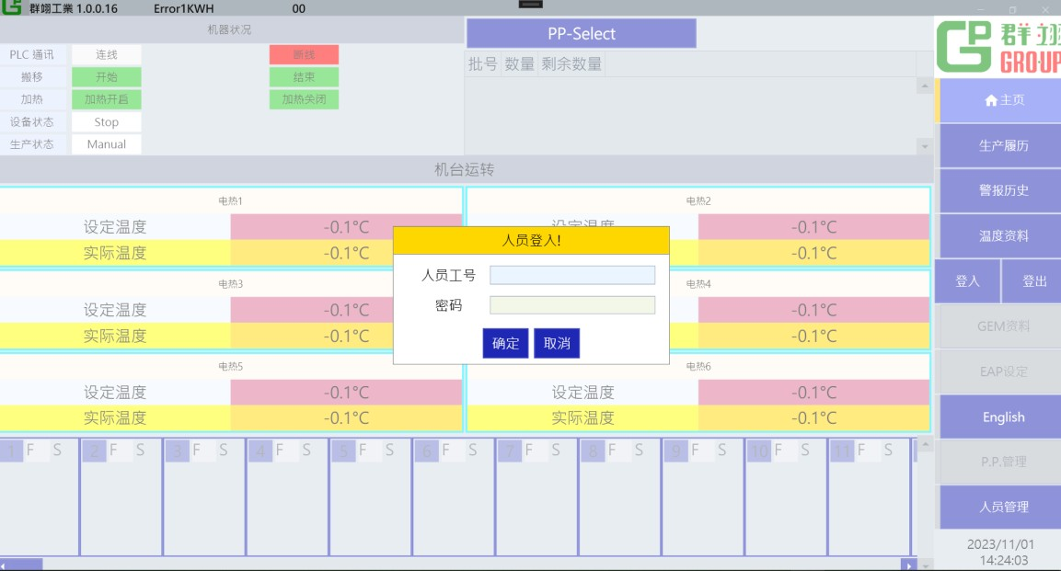
說明: 使其使用者登入，會依權限決定可用頁面(反灰頁面為不可進入頁面)

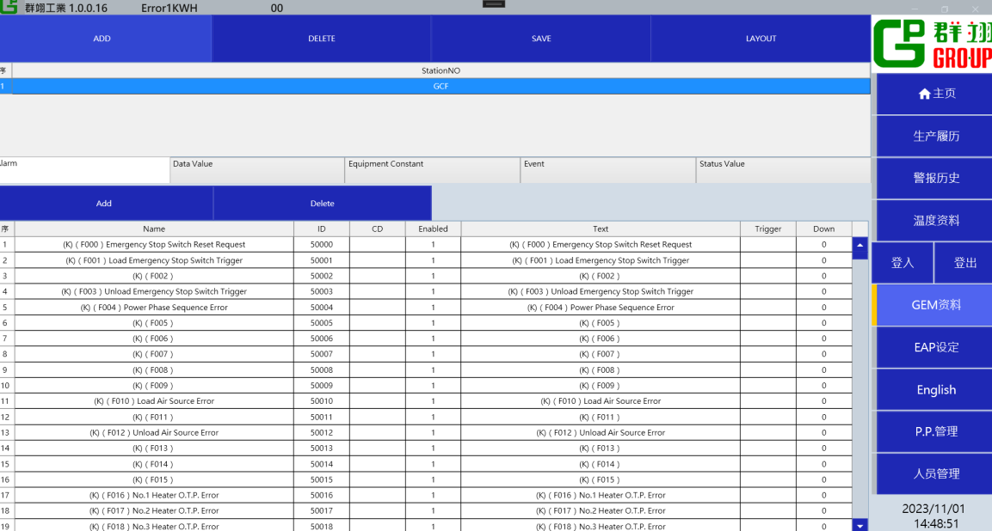
說明: 有關機台所有 SECS 事件、變數頁面、此頁面只有群翊權限有辦法進入修改。

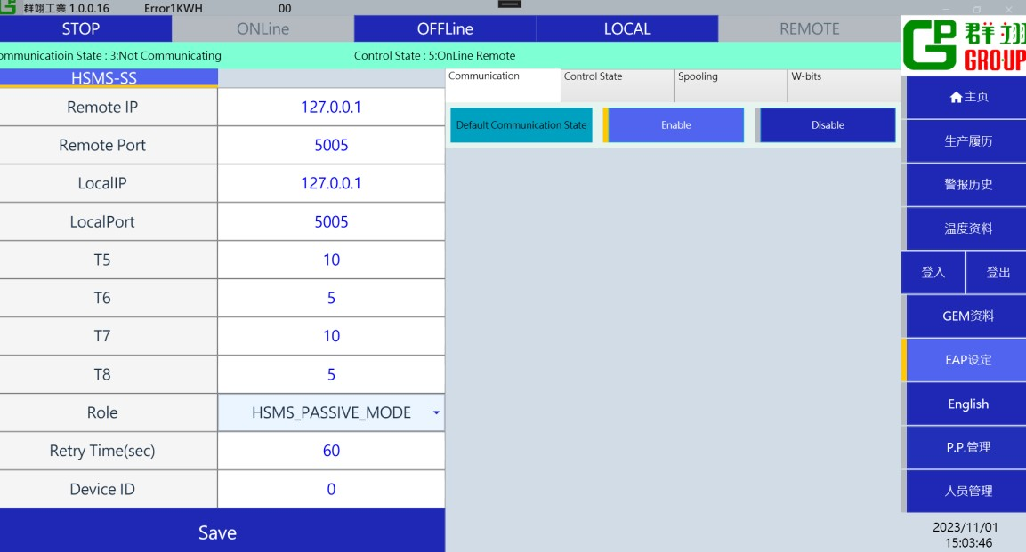
說明: SECS 連線相關設定，manager 權限才可以進入。

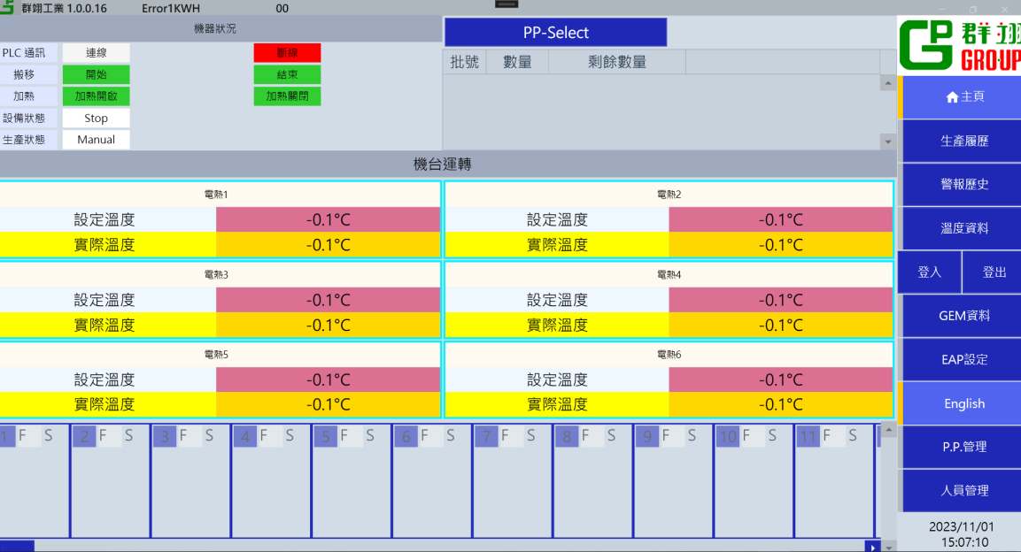
說明: 中英文切換。

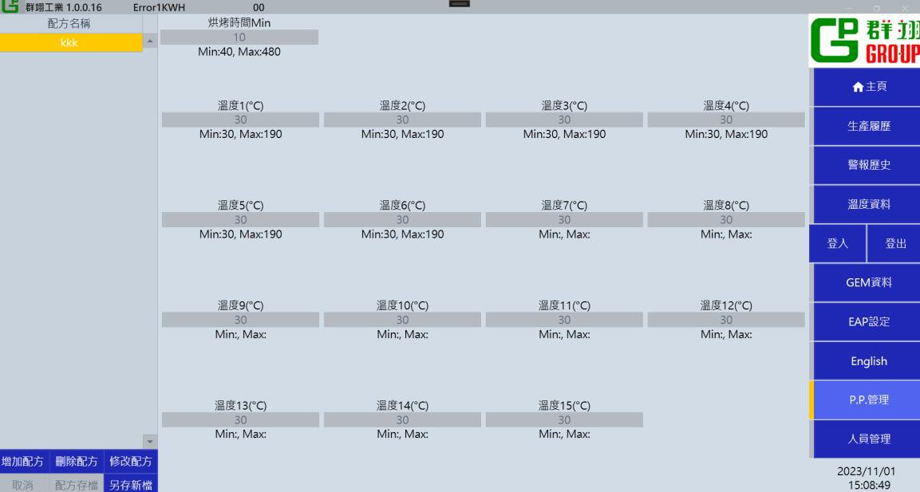
說明: SECS 連線相關設定，manager 權限才可以進入。

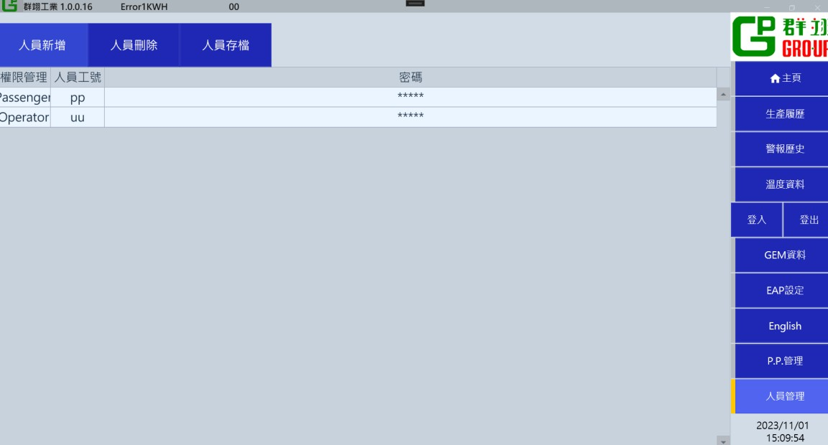
說明: leader 以上權限可進入，進行人員新增修改刪除。

